Selenium - позволяет контролировать выполнение команд в браузере автоматически.

Для поиска элементов на веб странице/приложении поможет devTools, F12, для проверки селектора (способ по которому ищется элемент:x_path, CSS_selector…) прямо в devTool нажать CTRL+F появится окно ввода.

Для того чтобы всё работало:

**First** you need to install the Selenium bindings (library) for your automation project. Installation of Selenium libraries for Java is accomplished using a build tool - Maven. <https://www.selenium.dev/downloads/> <- - link to download selenium dependency.

Specify the dependency in the project’s pom.xml file:

<dependency>

<groupId>org.seleniumhq.selenium</groupId>

<artifactId>selenium-java</artifactId>

<version>4.12.1</version>

</dependency>

**Second** you need to download the webDriver from the link below. <https://chromedriver.chromium.org/downloads/version-selection>

После того как скачал надо либо вручную его подключать либо с помощью WebDriverManager .

Любой драйвер для любого браузера (edge, chrome, fireFox…) может быть настроен.

**1**)-Способ: Скачать драйвер в какую-либо директорию и распоковать. В IDEA прописываем

System.setProperty("**webdriver.gecko.driver**", "**C:\\Program Files\\WEB_DRIVERS\\FireFox\\geckodriver.exe**");

где первая строка это название используемого драйвера, а вторая строка путь по которому расположен сам веб дррайвер.

Вслучае с chrom или edge необходимо прописать опции, для обоих драйверов значения одинаковы:

**EdgeOptions options=new EdgeOptions();**

**options.addArguments("--remote-allow-origins=*");**

**driver=new EdgeDriver(options);**

**ChromeOptions options = new ChromeOptions();**

**options.addArguments("--remote-allow-origins=*");**

**driver = new ChromeDriver(options);**

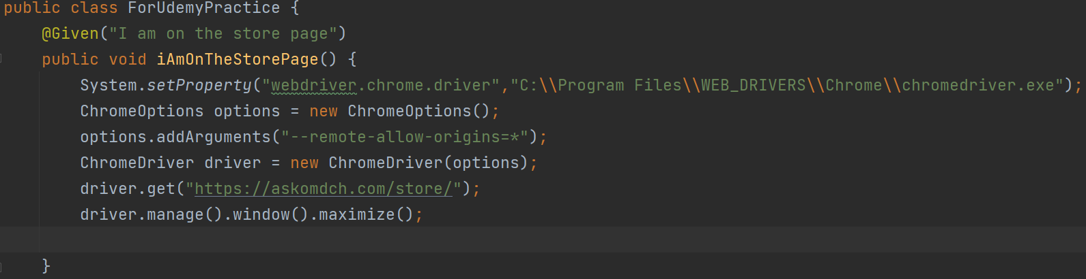

**2**)-Способ воспользоватся классом WebDriverManager. В зависимости от драйвера нужно указать его имя после

WebDriverManager. Далее пример с chromedriver, с другим драйвером соответственно другое имя.

WebDriverManager.chromedriver().setup();

Также для этого нужна зависимость в Maven:

<dependency>

<groupId>io.github.bonigarcia</groupId>

<artifactId>webdrivermanager</artifactId>

<version>5.0.3</version>

</dependency>

Очень важно: если пользоватся WebdriverManager то обязятельно наличия зависимости + WebDriverManager.chromedriver().setup(); не посредственно где создаётся chromeDriver.

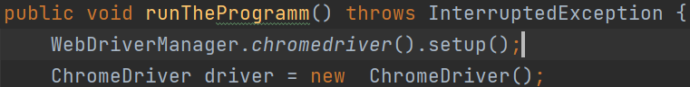

После 111 версии хрома (если ты не используешь WebDriverManager) необходимо при настройках прописывать не только путь где лежит webDriver, но и

ChromeOptions options = new ChromeOptions();

options.addArguments("--remote-allow-origins=*");

ChromeDriver driver = new ChromeDriver(options);

При работе используется большое количество классов:

Webdriver ←interface, позволяет работать самим браузером: переключаться по вкладкам, обращаться к URL, обновлять, находить элементы используя разные локаторы/Locator strategies:

-class name Locates elements whose class name contains the search value (compound class names are not permitted)

-css selector Locates elements matching a CSS selector

-id Locates elements whose ID attribute matches the search value

-name Locates elements whose NAME attribute matches the search value

-link text Locates anchor elements whose visible text matches the search value

-partial link text Locates anchor elements whose visible text contains the search value. If multiple elements are matching, only the first one will be selected.

-tag name Locates elements whose tag name matches the search value

-xpath Locates elements matching an XPath expression

WEBELEMENT-interface, позволяет работать с конкретным элементом: кликать по элементу, очищать поле ввода (если этот элемент input), вводить инф., проверять на конкретные атрибуты…

Actions - класс имитирует: double-click, selecting drop-down boxes, переходит/нависает над элементом, умеет изменять шрифт, copy-paste,

doubleClick(): Performs double click on the element

clickAndHold(): Performs long click on the mouse without releasing it

dragAndDrop(): Drags the element from one point and drops to another

moveToElement(): Shifts the mouse pointer to the center of the element

contextClick(): Performs right-click on the mouse

Keyboard Actions in Selenium:

sendKeys(): Sends a series of keys to the element

keyUp(): Performs key release

keyDown(): Performs keypress without release